LA MAISON DES BULLES
26 rue La Bruyère 75009 PARIS

Site internet : maisondesbulles.com Tél. : 01.49.95.96.42 RCS : PARIS 511 449 530

Le magasin est ouvert du Mardi au Vendredi 10h30 à 18h30 et le Samedi 6 Septembre 2025

« La Sélection de Septembre 2025 »

REPERTOIRES LAMBERT
 |  |  |  | Additif au Tome 1 édition 2025  80 Pages, format 21 x 29.7  Plus de 6.000 nouvelles plaques de muselets répertoriées, 1600 photos  Prix de Vente 16€  Frais de Port 6.50€ (France)  15€ (Europe) |  |  |  |  |  |  |  |  |  |  |  |  |  | LAMBERT Tome 1 De A à Z  Edition (2024)  Lambert 2024  Prix de Vente : 42€  Format A4 21 x 29,7 496 pages couleur  Frais de Port pour un répertoire seul  9€ (France) ou 18€ (Europe)
 | Répertoire Spécial Pierre Mignon  56 pages Format 15 x 21  2.000 plaques référencées  Prix 6€  Frais de Port (4,50€ France) 13€ (Europe) |  |  |  |  |  |  |  |  |  |  |  | 1er Répertoire  Spécial VENOGE  48 pages  Format 15 x 21  1.400 plaques référencées  Prix : 6 €  Frais de port 4,50 (France)13 € (Europe) |  |  |  |  |  |  |  |  |  |  | 5ème Répertoire des Plaques Génériques du Champagne  176 Pages  Format 15 x 21  Prix de vente : 20 €  Frais de port : 7 € (France) 16 €(Etranger)
LES RANGEMENTS POUR PLAQUES DE MUSELETS
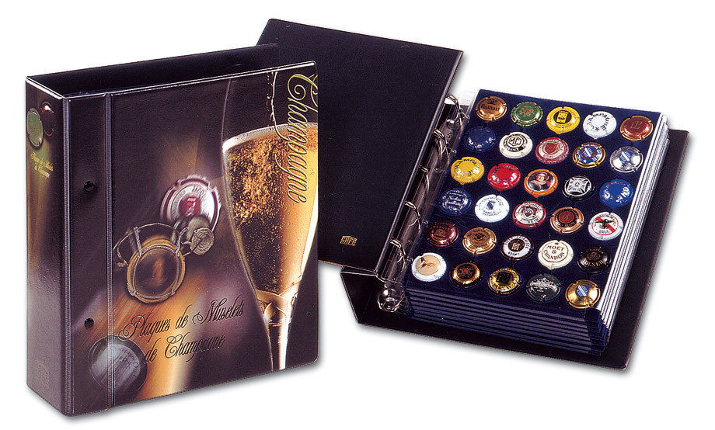 |  |  |  |  |  |  | Album Artline safe  avec 7 feuilles (Bleu ou Rouge)  pour 210 plaques de muselets Référence R2  Prix : 63€ |  |  |  |  |  |  | 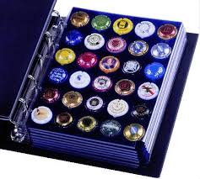 |  |  |  |  |  |  | Album Standard safe  avec 7 feuilles (Bleu ou Rouge)  pour 210 plaques de muselets  Référence R3 Prix 62€
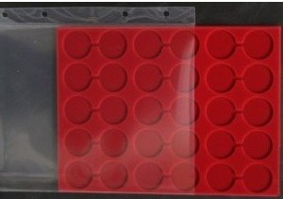 |  |  |  |  | La Feuille (Bleu ou Rouge ) Safe pour référence R2 OU R3  Contient 30 plaques de muselets  Référence R4 Prix 6 € |  |  |  |  |  |  | 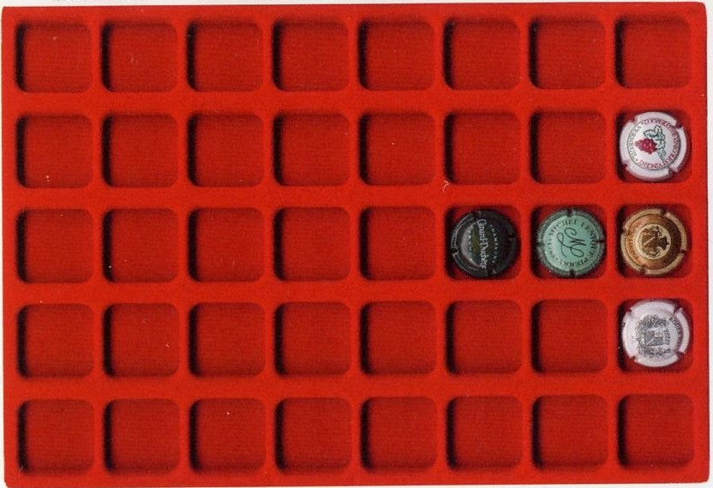 |  |  |  |  |  |  |  | Plateaux Feutrine Rouge  10 Plateaux sans couvercle 18€  Référence R10  10 Plateaux avec couvercle 32€ Référence R11
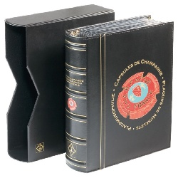 |  | Classeur Vario Champ 35  avec 5 feuilles de 35 emplacements  Format extérieur : 290 x 325 mm  Référence R13 Prix 45€ |  |  |  |  |  |  |  |  | 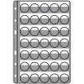 |  |  |  |  | CHAMP 35 LEUCHTTURM  Lot de 5 feuilles pour classeur  pour référence R13  Référence R12 Prix 22€
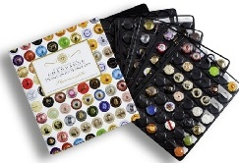 |  |  |  |  |  | Classeur Champ 42  Livré avec 5 feuilles soit 210 capsules  Format extérieur : 290 x 325 mm  Référence R15 Prix 40€ |  |  |  |  |  |  |  |  | 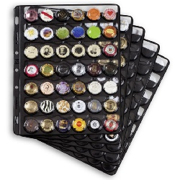 |  |  |  |  |  |  |  | CHAMP 42 LEUCHTTURM  paquet de 5 feuilles de 42 avec 5 intercalaires CHAMP42  Référence R14  Prix 22€
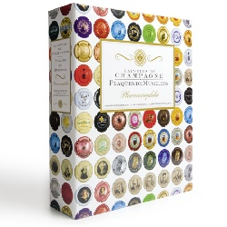 |  |  | Classeur Encap 42  Format extérieur : 290 x 325 mm  Livré avec 4 feuilles de 42 cases  Référence R17 Prix 32€ |  |  |  |  |  |  |  |  |  |  | 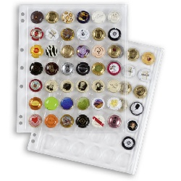 |  |  | Lot de 2 Pochettes Encap  en plastique transparente pour 42 plaques, Format 240 x 282 mm. Pour classeur Référence R17  Référence R16 Prix 7€
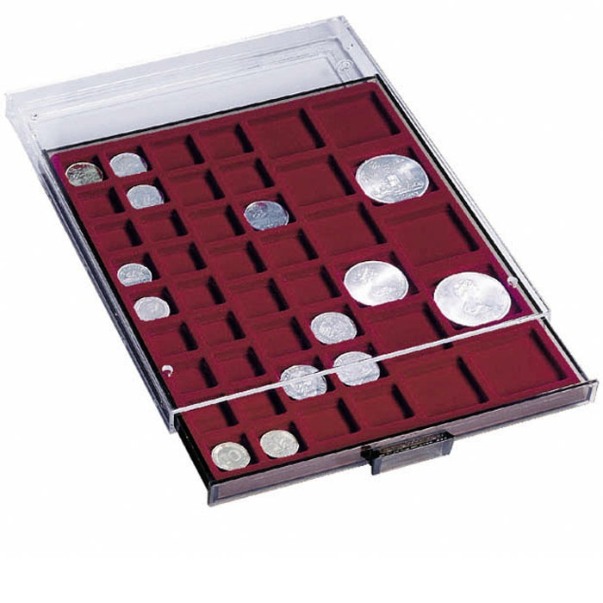 |  |  |  |  |  |  |  |  | Box LEUCHTTURM MBG48  Velours Rouge (R6) ou MB 48 velours Bordeaux (R7) pour 48 plaques de muselets Tiroir empilable. Référence R6 ou R7 Prix 19€ / Prix par 10 : 160€
LES VITRINES POUR PLAQUES DE MUSELETS
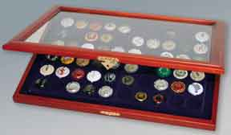 |  |  |  |  |  |  |  | Vitrine fond bleu pour 60 plaques de muselets contour Merisier  Référence S5 Prix 51€ |  |  |  |  |  | 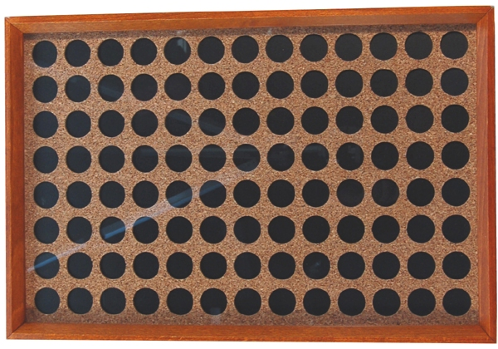 |  |  |  |  |  |  |  | Vitrine pour 104 muselets  Hêtre finition merisier intérieur liège 51x34cm  Référence S2  Prix 65€

TOTAL FEUILLE 1 :
 | G=Gauche de la page ; C=Centre de la page ; D=Droite de la page
 | N° |  | Prix | Marque | Désignation | LAMBERT
 | 1 |  | 2,00 € | CHAMPAGNE | 977o-Turquoise | Générique
 | 2 |  | 2,00 € | CHAMPAGNE | 977p-Rouge et blanc, striée | Générique
 | 3 |  | 2,00 € | CHAMPAGNE | 977q-Bleu et Blanc Pâle, striée | Générique
 | 4 |  | 2,00 € | CHAMPAGNE | 977r-Vert et vert pâle, striée | Générique
 | 5 |  | 2,00 € | CHAMPAGNE | 977s-Violet et rose, striée | Générique
 | 6 |  | 2,00 € | CHAMPAGNE | 977t-Orange et jaune, striée | Générique
 | 7 |  | 8,00 € | Les Animaux Marins | Série de 8 Plaques de 1085 à 1085g | Générique
 | 8 |  | 8,00 € | Collection Papillon | Série de 8 Plaques de 1086 à 1086g | Générique
 | 9 |  | 3,00 € | Le Concorde | Série de 6 Plaques de 1088 à 1088e | Générique
 | 10 |  | 3,00 € | CHAMPAGNE | Série de 6 Plaques de 1089 à 1089e | Générique
 | 11 |  | 3,00 € | Champagne en toute occasion | Série de 6 Plaques de 1090 à 1090e | Générique
 | 12 |  | 3,50 € | CHAMPAGNE | Série de 7 Plaques de 1091 à 1091f | Générique
 | 13 |  | 3,00 € | Visage Fleuri | Série de 6 Plaques de 1092 à 1092e | Générique
 | 14 |  | 12,00 € | Noël 2019 | Série de 6 Plaques de 1093 à 1093e | Générique
 | 15 |  | 8,00 € | Léonard de Vinci | Série de 4 Plaques de 1096 à 1096c | Générique
 | 16 |  | 2,50 € | Emojis | Série de 5 Plaques de 1097 à 1097d | Générique
 | 17 |  | 2,50 € | Joyeuses Fêtes | Série de 5 Plaques de 1098 à 1098d | Générique
 | 18 |  | 8,00 € | NOEL 2019 | Série de 4 Plaques de 1099 à 1099c | Générique
 | 19 |  | 7,50 € | Bonne Année 2020 | Série de 5 Plaques de 1100 à 1100d | Générique
 | 20 |  | 7,50 € | Bonne Année 2021 | Série de 5 Plaques de 1100f à 1100j | Générique
 | 21 |  | 18,00 € | Famille Extra Dry | Série de 6 Plaques de 1121 à 1121e | Générique
 | 22 |  | 12,00 € | Bonne Année 2025 | Série de 6 Plaques de 1441 à 1441e | Générique
 | 23 |  | 5,00 € | PARIS 2024 | 1444 | Générique
 | 24 |  | 5,00 € | PARIS 2024 | 1444a | Générique
 | 25 |  | 12,00 € | CHAMPAGNE | Série de 6 Plaques de 1445 à 1445e | Générique
 | 26 |  | 18,00 € | Bonnes Fêtes | Série de 6 Plaques de 1446 à 1446e | Générique
 | 27 |  | 12,00 € | Femme au chapeau | Série de 4 Plaques de 1448 à 1448c | Générique
 | 28 |  | 7,50 € | Bonne Année 2025 | Série de 5 Plaques de 1449 à 1449d | Générique
 | 29 |  | 10,00 € | Les Parisiennes 2025 | Série de 5 Plaques de 1450 à 1450d | Générique
 | 30 |  | 12,00 € | Saint-Valentin 2025 | Série de 6 Plaques de 1451 à 1451e | Générique
 | 31 |  | 5,00 € | ARNOULD Claude | 12-Capsu'folies | 13 | D3
 | 32 |  | 20,00 € | ARNOULD P. | 1-Jaune | 14 | G10
 | 33 |  | 28,00 € | ARNOULD P. | 2-Vert | 14 | G10
 | 34 |  | 23,00 € | ARNOULD P. | 3-Bleu | 14 | G10
 | 35 |  | 23,00 € | ARNOULD P. | 4-Rosé | 14 | G10
 | 36 |  | 25,00 € | ARNOULD P. | Bulles d'Histoire : 5-An 2000, Bleu Noir | 14 | G10
 | 37 |  | 8,00 € | ARNOULD P. | 6-Contour Gris | 14 | C1
 | 38 |  | 6,00 € | ARNOULD P. | 7-Contour Jaune | 14 | C1
 | 39 |  | 7,00 € | ARNOULD P. | 9-Contour Rosé | 14 | C1
 | 40 |  | 6,00 € | ARNOULD P. | 10-Vert | 14 | C1
 | 41 |  | 6,00 € | ARNOULD P. | 11-Gris | 14 | C1
 | 42 |  | 6,00 € | ARNOULD P. | 12-Jaune et Noir | 14 | C2
 | 43 |  | 7,00 € | ARNOULD P. | 13-Bleu et Noir | 14 | C2
 | 44 |  | 6,00 € | ARNOULD P. | 16-Cuivre | 14 | C2
 | 45 |  | 3,00 € | ARNOULT François Principe | 1-Crème, contour Rouge | 14 | C3
 | 46 |  | 2,00 € | ARNOULT François Principe | 2-Crème, contour Bordeaux | 14 | C3
 | 47 |  | 3,00 € | ARNOULT François Principe | 3-Or, contour Bordeaux | 14 | C3
 | 48 |  | 3,00 € | ARNOULT François Principe | 4-Or Rosé, Contour Bordeaux | 14 | C3
 | 49 |  | 2,00 € | ARNOULT-RUELLE | 1-Crème, AR Bleu | 14 | C5
 | 50 |  | 2,00 € | ARNOULT-RUELLE | 2-Bleu, AR Blanc cassé | 14 | C5
 | 51 |  | 2,00 € | ARNOULT-RUELLE | 2a-Prune, AR Or | 14 | C5
 | 52 |  | 2,00 € | ARNOULT-RUELLE | 2b-Orange, AR Blanc cassé | 14 | C5
 | 53 |  | 2,00 € | ARNOULT-RUELLE | 2c-Crème, AR Rouge | 14 | C5
 | 54 |  | 2,00 € | ARNOULT-RUELLE | 2d-Bleu foncé, AR Or | 14 | C5
 | 55 |  | 2,00 € | ARNOULT-RUELLE | 2e-Vert métal., AR Rouge | 14 | C5
 | 56 |  | 2,00 € | ARNOULT-RUELLE | 2f-Rosé, AR Rouge | 14 | C6
 | 57 |  | 2,00 € | ARNOULT-RUELLE | 2g-Rose, ctr Violet AR Rouge | 14 | C6
 | 58 |  | 2,00 € | ARNOULT-RUELLE | 2h-Orange pâle, AR Bleu (Noir) | 14 | C6
 | 59 |  | 2,00 € | ARNOULT-RUELLE | 2k-Bordeaux, AR Or | 14 | C6
 | TOTAL FEUILLE 2 :
 | 60 |  | 2,00 € | ARNOULT-RUELLE | 2l-Marron (Prune), AR Blanc | 14 | C6
 | 61 |  | 2,00 € | ARNOULT-RUELLE | 2n-Blanc, AR Marron (Noir) | 14 | C6
 | 62 |  | 2,00 € | ARNOULT-RUELLE | 2o-Vert, Ctr et AR Marron | 14 | C6
 | 63 |  | 2,00 € | ARNOULT-RUELLE | 2p-Or, ctr Marron, AR Blanc | 14 | C7
 | 64 |  | 2,00 € | ARNOULT-RUELLE | 2q-Or, ctr Marron (Noir), AR noir | 14 | C7
 | 65 |  | 2,00 € | ARNOULT-RUELLE | 2u-Noir, AR gris, cercle rouge | 14 | C7
 | 66 |  | 2,00 € | ARNOULT-RUELLE | 2v-Orange, AR noir | 14 | C7
 | 67 |  | 2,00 € | ARNOULT-RUELLE | 4-Bleu ciel, Trannes Blanc | 14 | C8
 | 68 |  | 2,00 € | ARNOULT-RUELLE | 4a-Prune, Trannes Blanc | 14 | C8
 | 69 |  | 2,00 € | ARNOULT-RUELLE | 4b-Orange Pâle, Trannes Bleu | 14 | C8
 | 70 |  | 2,00 € | ARNOULT-RUELLE | 4c-Rosé, Trannes Noir | 14 | C8
 | 71 |  | 2,00 € | ARNOULT-RUELLE | 4d-Vert Métal., Trannes Noir | 14 | C8
 | 72 |  | 2,00 € | ARNOULT-RUELLE | 4e-Crème, Trannes Noir | 14 | C8
 | 73 |  | 2,00 € | ARNOULT-RUELLE | 4f-Orange, Trannes Noir | 14 | C9
 | 74 |  | 2,00 € | ARNOULT-RUELLE | 4g-Bleu foncé, Trannes Blanc | 14 | C9
 | 75 |  | 2,00 € | ARNOULT-RUELLE | 4h-Jaune, Trannes Blanc | 14 | C9
 | 76 |  | 2,00 € | ARNOULT-RUELLE | 4i-Noir, Trannes Blanc | 14 | C9
 | 77 |  | 2,00 € | ARNOULT-RUELLE | 4j-Vert foncé, Trannes Blanc | 14 | C9
 | 78 |  | 2,00 € | ARNOULT-RUELLE | 4k-Rosé foncé, Trannes Blanc | 14 | C9
 | 79 |  | 2,00 € | ARNOULT-RUELLE | 4l-Bordeaux, trannes Blanc | 14 | C9
 | 80 |  | 2,00 € | ARNOULT-RUELLE | 4n-Rose Pâle, contour Violet | 14 | C9
 | 81 |  | 2,00 € | ARNOULT-RUELLE | 4o-Bleu Pâle, contour Marron | 14 | C9
 | 82 |  | 2,00 € | ARNOULT-RUELLE | 4p-Vert, Trannes Noir | 14 | C9
 | 83 |  | 2,00 € | ARNOULT-RUELLE | 4q-Orange, Trannes Blanc | 14 | C9
 | 84 |  | 2,00 € | ARNOULT-RUELLE | 4r-Violet, Trannes Blanc | 14 | C9
 | 85 |  | 2,00 € | ARNOULT-RUELLE | 4s-Rouge, Trannes Blanc | 14 | C9
 | 86 |  | 2,00 € | ARNOULT-RUELLE | Verso Blanc : 4t-Noir, Trannes Blanc | 14 | C10
 | 87 |  | 2,00 € | ARNOULT-RUELLE | Verso Blanc : 4u-Bleu, Trannes Blanc | 14 | C10
 | 88 |  | 2,00 € | ARNOULT-RUELLE | Verso Blanc : 4v-Rose foncé, Trannes Blanc | 14 | C10
 | 89 |  | 2,00 € | ARNOULT-RUELLE | Verso Blanc : 4w-Vert Pomme, Trannes Blanc | 14 | C10
 | 90 |  | 2,00 € | ARNOULT-RUELLE | 11-Rose, contour violet | 14 | D2
 | 91 |  | 2,00 € | ARNOULT-RUELLE | 11a-Noir, contour blanc | 14 | D2
 | 92 |  | 2,00 € | ARNOULT-RUELLE | 11e-Métal, Trannes noir | 14 | D2
 | 93 |  | 2,00 € | ARNOULT-RUELLE | 11f-Vert foncé, Trannes blanc | 14 | D2
 | 94 |  | 2,00 € | ARNOULT-RUELLE | Trannes en Blanc : 12-Noir mat | 14 | D3
 | 95 |  | 2,00 € | ARNOULT-RUELLE | Trannes en Blanc : 12a-Gris Pâle | 14 | D3
 | 96 |  | 2,00 € | ARNOULT-RUELLE | Trannes en Blanc : 12b-Bleu ciel | 14 | D3
 | 97 |  | 2,00 € | ARNOULT-RUELLE | Trannes en Blanc : 12c-Mauve vif | 14 | D3
 | 98 |  | 2,00 € | ARNOULT-RUELLE | Trannes en Blanc : 12d-Vert Olive | 14 | D3
 | 99 |  | 2,00 € | ARNOULT-RUELLE | Trannes en Blanc : 12e-Saumon | 14 | D3
 | 100 |  | 2,00 € | ARNOULT-RUELLE | 13-Noir mat, AR Blanc | 14 | D4
 | 101 |  | 2,00 € | ARNOULT-RUELLE | 13a-Violet, AR blanc | 14 | D4
 | 102 |  | 2,00 € | ARNOULT-RUELLE | 13b-Bleu Nuit, AR Blanc | Additif 2025
 | 103 |  | 2,00 € | ARNOULT-RUELLE | 13c-Jaune Bistre, AR blanc | Additif 2025
 | 104 |  | 2,00 € | ARNOULT-RUELLE | 14-Blanc, Trannes Rouge | Additif 2025
 | 105 |  | 2,00 € | ARNOULT-RUELLE | 14a-Mauve, Trannes Blanc | Additif 2025
 | 106 |  | 6,00 € | ARTEIS & C° | Je t'aime au verso : 1-Noir et Or, brut 1999 | 14 | D6
 | 107 |  | 6,00 € | ARTEIS & C° | Je t'aime au verso : 2-Noir et Argent, brut 1999 | 14 | D6
 | 108 |  | 10,00 € | ASSAILLY Christian | 1-Blanc | 15 | G5
 | 109 |  | 3,00 € | ASSAILLY-LECLAIRE | 2-Noir, lettres Blanches | 15 | G6
 | 110 |  | 4,00 € | ASSAILLY-LECLAIRE | 5-Bordeaux foncé, lettre Or | 15 | G6
 | 111 |  | 3,00 € | ASSAILLY-LECLAIRE | 6-Noir, lettres Or | 15 | G6
 | 112 |  | 1,50 € | ASSAILLY-LECLAIRE | 7-Argent et Noir | 15 | G7
 | 113 |  | 1,50 € | ASSAILLY-LECLAIRE | 8-Noir et Or | 15 | G7
 | 114 |  | 3,00 € | ASSAILLY-LECLAIRE | 11-Estampée Rosé | 15 | G8
 | 115 |  | 4,00 € | ASSAILLY-LECLAIRE | 13-Noir, Millésime | 15 | G10
 | 116 |  | 4,00 € | ASSAILLY-LECLAIRE | 13a-Blanc et Rosé, Rosé | 15 | G10
 | 117 |  | 4,00 € | ASSAILLY-LECLAIRE | 13b-Blanc, cuvée du Patron | 15 | G10
 | 118 |  | 3,00 € | ASSAILLY-LECLAIRE | 13c-Crème, cuvée Réservé | 15 | G10
 | 119 |  | 4,00 € | ASSIER Philippe | 2-Rouge métallisé et Or | 15 | C3
 | 120 |  | 3,00 € | ASSIER Philippe | 3-Contour Crème | 15 | C3
 | TOTAL FEUILLE 3 :
 | 121 |  | 2,00 € | ASTREE (Vincent d') | 1-Vert foncé | 15 | C5
 | 122 |  | 2,00 € | ASTREE (Vincent d') | 2-Bleu foncé | 15 | C5
 | 123 |  | 3,00 € | ASTREE (Vincent d') | 3-Marron | 15 | C5
 | 124 |  | 2,00 € | ASTREE (Vincent d') | 4-Bordeaux | 15 | C5
 | 125 |  | 2,00 € | ASTREE (Vincent d') | 6-Marron | 15 | C6
 | 126 |  | 1,50 € | ASTREE (Vincent d') | 6a-Vert foncé | 15 | C6
 | 127 |  | 1,50 € | ASTREE (Vincent d') | 8-Bleu foncé et Blanc | 15 | C6
 | 128 |  | 1,50 € | ASTREE (Vincent d') | 9-Marron et Blanc | 15 | C6
 | 129 |  | 1,50 € | ASTREE (Vincent d') | 9a-Bordeaux Blanc | 15 | C6
 | 130 |  | 2,00 € | ASTREE (Vincent d') | 9b-Bleu foncé | 15 | C6
 | 131 |  | 6,00 € | ASTREE (Vincent d') | 10-50 ans fond Blanc | 15 | C7
 | 132 |  | 10,00 € | ASTREE (Vincent d') | KIWANIS TORHOUT : 11-Blanc, Bleu et Or | 15 | C7
 | 133 |  | 4,00 € | ASTREE (Vincent d') | 18-Noir et Or | 15 | D1
 | 134 |  | 4,00 € | ASTREE (Vincent d') | 18a-Blanc et Or | 15 | D1
 | 135 |  | 4,00 € | ASTREE (Vincent d') | 18b-Vert Pâle et Or | 15 | D1
 | 136 |  | 4,00 € | ASTREE (Vincent d') | 18c-Crème et Or | 15 | D1
 | 137 |  | 4,00 € | ASTREE (Vincent d') | 18d-Bleu et Or | 15 | D1
 | 138 |  | 4,00 € | ASTREE (Vincent d') | 18e-Rosé et Or | 15 | D1
 | 139 |  | 16,00 € | ASTREE (Vincent d') | Série de 8 Plaques de 19 à 19g | 15 | D2
 | 140 |  | 3,00 € | ASTREE (Vincent d') | Cuvée Dom Oudard : 20-Rosé de saignée 2010 | 15 | D3
 | 141 |  | 4,00 € | ASTREE (Vincent d') | Cuvée Dom Oudard : 20a-Pur Meunier 2009 | 15 | D3
 | 142 |  | 4,00 € | ASTREE (Vincent d') | Cuvée Dom Oudard : 20b-Blanc de Blancs 2009 | 15 | D3
 | 143 |  | 3,00 € | ATAÏR | 4b-Noir et Or | 15 | D5
 | 144 |  | 1,50 € | Auberge Champenoise | 1-Fond Vert, 2007 | 15 | D7
 | 145 |  | 2,00 € | Auberge Champenoise | 7-Patron | Additif 2025
 | 146 |  | 2,00 € | Auberge Champenoise | 8-Patronne | Additif 2025
 | 147 |  | 2,00 € | Auberge Champenoise | 14b-Justine | 15 | D10
 | 148 |  | 2,00 € | AUBRIOT Laurent | 1-Crème et Marron | 16 | G2
 | 149 |  | 2,00 € | AUBRY Jean | 1-Blanc | 16 | G8
 | 150 |  | 1,50 € | AUBRY Jean | 2-Noir | 16 | G8
 | 151 |  | 6,00 € | AUBRY Jean | 9-Bordeaux | 16 | G9
 | 152 |  | 2,00 € | AUBRY Jean | 14b-Argent, noir et fuchsia | 16 | C2
 | 153 |  | 2,00 € | AUBRY Jean et Fils | 33c-Marron foncé et or | 17 | G1
 | 154 |  | 2,00 € | AUBRY Jean et Fils | 33d-Argent et violet | 17 | G1
 | 155 |  | 3,00 € | AUBRY Jean et Fils | 33e-Métal et noir, contour rosé | 17 | G1
 | 156 |  | 5,00 € | AUBRY Jean et Fils | 34-Foulées Aquitintiennes | 17 | G1
 | 157 |  | 5,00 € | AUBRY | 1-Rose | 17 | G3
 | 158 |  | 3,00 € | AUBRY | 2-Blanc | 17 | G3
 | 159 |  | 4,00 € | AUBRY | 3-Argent | 17 | G3
 | 160 |  | 3,00 € | AUBRY | 4-Blanc cassé | 17 | G3
 | 161 |  | 4,00 € | AUBRY | 5-Crème | 17 | G3
 | 162 |  | 3,00 € | AUBRY | 6-Bleu Pâle | 17 | G3
 | 163 |  | 2,00 € | AUBRY L. et Fils | 1-Crème foncé | 17 | G4
 | 164 |  | 2,00 € | AUBRY L. et Fils | 5-Crème | 17 | G4
 | 165 |  | 10,00 € | AUBRY L. et Fils | 11-Bleu et jaune | 17 | G6
 | 166 |  | 3,00 € | AUDOUIN DE DAMPIERRE | 01-Portrait Rouge, striée | 17 | G8
 | 167 |  | 3,00 € | AUDOUIN DE DAMPIERRE | 03-Portrait Bordeaux, striée | 17 | G8
 | 168 |  | 10,00 € | AUDOUIN DE DAMPIERRE | 3-Rouge, écusson Bleu foncé, striée | 17 | G9
 | 169 |  | 8,00 € | AUDOUIN DE DAMPIERRE | 9-Or et Marron | 17 | G10
 | 170 |  | 3,00 € | AUDOUIN DE DAMPIERRE | 13-Bordeaux foncé striée | 17 | G10
 | 171 |  | 3,00 € | AUDOUIN DE DAMPIERRE | 14-Bordeaux inscription sur contour | 17 | G10
 | 172 |  | 3,00 € | AUDOUIN DE DAMPIERRE | 15-Marron métallisé et Blanc | 17 | C1
 | 173 |  | 3,00 € | AUGE Père et Fils | 1-Or | 17 | C5
 | 174 |  | 2,00 € | AUGE Père et Fils | 8-Or | 17 | C5
 | 175 |  | 14,00 € | AUGUSTE Père et Fils | 1-Noir et Or | 17 | C8
 | 176 |  | 1,50 € | AUGUSTIN et Fils | 2-Bleu foncé et Blanc | 17 | C10
 | 177 |  | 1,50 € | AUGUSTIN et Fils | 3-Vert foncé et Blanc | 17 | C10
 | 178 |  | 1,50 € | AUGUSTIN et Fils | 4-Marron clair et Marron | 17 | C10
 | 179 |  | 2,00 € | AUGUSTIN et Fils | 5-Domaine | 17 | D1
 | 180 |  | 3,00 € | AUGUSTIN et Fils | 6-Gentleman Farmer | 17 | D1
 | 181 |  | 1,50 € | AUGUSTIN et Fils | 7-Noir | 17 | D2
 | TOTAL FEUILLE 4 :
 | 182 |  | 9,00 € | AULNOIS (Coopérative) | Personnalisée sur 617-Or | Générique
 | 183 |  | 1,50 € | AUTREAU | 1-Blanc | 17 | D6
 | 184 |  | 1,50 € | AUTREAU | 2-Crème | 17 | D6
 | 185 |  | 1,50 € | AUTREAU | 7-Blanc, dessin fin | 17 | D6
 | 186 |  | 1,50 € | AUTREAU | 10-Crème | 17 | D7
 | 187 |  | 1,50 € | AUTREAU | 12-Gris et Noir | 17 | D8
 | 188 |  | 1,50 € | AUTREAU | 13a-Noir et Or | 17 | D8
 | 189 |  | 1,50 € | AUTREAU | 17-Gris clair et Noir | 17 | D9
 | 190 |  | 1,50 € | AUTREAU | 24-Or et Noir | 18 | G2
 | 191 |  | 1,50 € | AUTREAU | 24a-Noir mat et Or | 18 | G2
 | 192 |  | 4,00 € | AUTREAU | 25a-Idem en quart | 18 | G2
 | 193 |  | 2,00 € | BELIN O. | 1-Blanc et Violet | Additif 2025
 | 194 |  | 2,00 € | BELIN O. | 1d-Blanc et noir | Additif 2025
 | 195 |  | 3,00 € | BONNINGRE-DURAND | 35j-Bleu et Noir | 50 | G7
 | 196 |  | 1,50 € | BONVILLE Camille | 4-Rosé Violacé et Noir | 50 | C6
 | 197 |  | 8,00 € | BOONEN-MEUNIER | 61d-Contour Rose Très Pâle (Nouvelle) | Additif 2025
 | 198 |  | 8,00 € | BOONEN-MEUNIER | 61e-Contour Rouge foncé (Nouvelle) | Additif 2025
 | 199 |  | 8,00 € | BOONEN-MEUNIER | 61f-Contour Marron (Nouvelle) | Additif 2025
 | 200 |  | 15,00 € | BOONEN-MEUNIER | 63-25ème Bourse | Nouvelle
 | 201 |  | 1,50 € | BOUCHE Père et Fils | 3c-Argent mat et noir | 52 | D8
 | 202 |  | 3,00 € | BRUGNOT G. | 2-Crème | 72 | G9
 | 203 |  | 5,00 € | COURTY LEROY | 87d-Phare des Baleines | Nouvelle
 | 204 |  | 5,00 € | COURTY LEROY | 87e-Phare de chassiron | Nouvelle
 | 205 |  | 5,00 € | COURTY LEROY | 95a-Juillan 2025 (Nouvelle) | Additif 2025
 | 206 |  | 5,00 € | COURTY LEROY | 96c-Viaduc de Gabarit | Nouvelle
 | 207 |  | 5,00 € | COURTY LEROY | 97-Ribemont : La Gare | Nouvelle
 | 208 |  | 5,00 € | COURTY LEROY | 97a-Ribemont : L'Eglise | Nouvelle
 | 209 |  | 3,00 € | COURTY LEROY | 98-Blanc de Blancs 2025 | Nouvelle
 | 210 |  | 5,00 € | COURTY LEROY | 99e-R8 Gordini | Nouvelle
 | 211 |  | 5,00 € | COURTY LEROY | 103-APC 2024, Mairie de Huisseau sur Mauve | Nouvelle
 | 212 |  | 1,50 € | DE CASTELNAU | 7a-Blanc et Violet, bande rose | 139 | G2
 | 213 |  | 1,50 € | DE CASTELNAU | 11-Blanc, goutte Noire | 139 | G6
 | 214 |  | 1,50 € | Nicolas FEUILLATTE | 60c-Marron foncé et Or | 201 | C4
 | 215 |  | 1,50 € | Nicolas FEUILLATTE | 60e-Bleu foncé et or | 201 | C4
 | 216 |  | 1,50 € | Nicolas FEUILLATTE | 60g-Blanc et Or vif | 201 | C4
 | 217 |  | 1,50 € | Nicolas FEUILLATTE | 60i-Bleu et or bronze | 201 | C4
 | 218 |  | 1,50 € | GOBILLARD J.M. et Fils | 30i-Bronze et Noir (Nouvelle) | 221 | G8
 | 219 |  | 5,00 € | HENRY Georges | 10j-Jean Leaustic (Nouvelle) | 246 | C7
 | 220 |  | 1,50 € | LAMIABLE | 56h-Noir et Or | Additif 2025
 | 221 |  | 1,50 € | LAMIABLE | 56i-Gris et Or | Additif 2025
 | 222 |  | 1,50 € | LAMIABLE | 56j-Anthracite et or | Additif 2025
 | 223 |  | 2,00 € | LAMIABLE | 56k-Phéérie, Violet et Or | Additif 2025
 | 224 |  | 2,00 € | LAMIABLE | 56l-Phéérie, Argent et Bleu (Nouvelle) | Additif 2025
 | 225 |  | 1,50 € | LAMIABLE | 56m-Bleu et Or (Nouvelle) | Additif 2025
 | 226 |  | 1,50 € | LAMIABLE | 56n-Marron et Or (Nouvelle) | Additif 2025
 | 227 |  | 1,50 € | LAMIABLE | 56o-Fuchsia et Or (Nouvelle) | Additif 2025
 | 228 |  | 1,50 € | LAMIABLE | 56p-Violet et Or (Nouvelle) | Additif 2025
 | 229 |  | 2,00 € | LAMIABLE | 59-Héliades, Noir et Or | Additif 2025
 | 230 |  | 2,00 € | LECONTE Xavier | 15-Estampée blanc mat | 294 | D7
 | 231 |  | 1,50 € | LITTIERE Alain | 14b-Noir et Argent, striée | 315 | D7
 | 232 |  | 6,00 € | MATHELIN | 43-Noir et Blanc | 341 | D3
 | 233 |  | 1,50 € | MATHIEU-GANDON | 2g-Violet mat | 342 | D7
 | 234 |  | 1,50 € | MEHLINGER et Fils | 4j-Estampée Fushsia et Noir (Nouvelle) | 344 | G9
 | 235 |  | 2,00 € | MERAT Luc | 2-Noir, nom Blanc | 345 | G10
 | 236 |  | 1,50 € | MICHEZ Claude | 1-Noir | 348 | C2
 | 237 |  | 1,50 € | MICHEZ Claude | 2-Marron | 348 | C2
 | 238 |  | 2,00 € | MONCUIT Robert | 5a-Marron Métallisé (Nouvelle) | 358 | C1
 | 239 |  | 15,00 € | MOUGIN Laurent | 50-Jéro. (rose) balnc | 364 | C6
 | 240 |  | 1,50 € | REMY-COLLARD F. | 3e-Or et Noir | Additif 2025
 | 241 |  | 3,00 € | ROEDERER Louis | 115c-Or, Cristal | 430 | C3
 | 242 |  | 3,00 € | ROEDERER Louis | 115d-Rosé, Cristal | 430 | C3
 | TOTAL FEUILLE 5 :
 | 243 |  | 3,00 € | ROEDERER Louis | Cuvée Théophile : 119-Noir et Blanc | 430 | C7
 | 244 |  | 3,00 € | ROEDERER Louis | Cuvée Théophile : 119a-Rose et Blanc | 430 | C7
 | 245 |  | 3,00 € | ROEDERER Louis | Cuvée Théophile : 119c-Or et Blanc | 430 | C7
 | 246 |  | 3,00 € | ROEDERER Louis | 122-Estampée, rosé et Or | 430 | C9
 | 247 |  | 3,00 € | ROEDERER Louis | 122a-Estampée, marron clair | 430 | C9
 | 248 |  | 3,00 € | ROEDERER Louis | 122b-Estampée, or pâle et noir | 430 | C9
 | 249 |  | 3,00 € | ROEDERER Louis | 122c-Estampée, or et blanc | 430 | C9
 | 250 |  | 3,00 € | ROEDERER Louis | 122d-Estampée, argent et or | 430 | C9
 | 251 |  | 3,00 € | ROEDERER Louis | 126-Estampée, Crème | Nouvelle
 | 252 |  | 3,00 € | ROEDERER Louis | 126a-Estampée, Saumon | Nouvelle
 | 253 |  | 2,00 € | THEVENIN Claude | 4-Noir mat et blanc | 460 | C8
 | PROMOTIONS
 | P1 |  | 6,00 € | DE VENOGE | 71-Ovalgreen | De Venoge
 | P2 |  | 10,00 € | DE VENOGE | 72-Manoir | De Venoge
 | P3 |  | 12,00 € | DE VENOGE | 73-Beaux Arts | De Venoge
 | P4 |  | 9,00 € | DE VENOGE | 74-Imprimée au verso | De Venoge
 | P5 |  | 7,00 € | DE VENOGE | 75-Béchereau | De Venoge
 | P6 |  | 10,00 € | DE VENOGE | 76-Bourg 2011 | De Venoge
 | P7 |  | 6,00 € | DE VENOGE | 77-Œil du Prince | De Venoge
 | P8 |  | 7,00 € | DE VENOGE | 82-Lyon People | De Venoge
 | P9 |  | 6,00 € | DE VENOGE | 89-Mâcon | De Venoge
 | P10 |  | 4,00 € | DE VENOGE | L'Olivier : 197a-Fond Gris | De Venoge
 | P11 |  | 6,00 € | DE VENOGE | 198-Jumping** | De Venoge
 | P12 |  | 4,00 € | DE VENOGE | 199-CINNA 2013 | De Venoge
 | P13 |  | 7,00 € | DE VENOGE | 201-Equipe 2013-2014 | De Venoge
 | P14 |  | 8,00 € | DE VENOGE | 201b-R°-V° (201a) | De Venoge
 | P15 |  | 6,00 € | DE VENOGE | 202-Saison 2013-2014 | De Venoge
 | P16 |  | 1,50 € | HANOTIN Jean | 10-Contour Vert | 238 | G1
 | P17 |  | 3,00 € | HEBRART Marc | 1-Contour Vert foncé | 240 | C5
 | P18 |  | 1,50 € | HEBRART Marc | 5-Contour Or Pâle | 240 | C5
 | P19 |  | 2,00 € | HEBRART Marc | 6-Contour Rose | 240 | C5
 | P20 |  | 2,00 € | HEBRART Marc | 7-Contour Orange | 240 | C5
 | P21 |  | 2,00 € | HEBRART Marc | 7a-Contour Bordeaux foncé | 240 | C5
 | P22 |  | 4,00 € | HEBRART Marc | 10-Contour Cuivre 1963-2000 | 240 | C6
 | P23 |  | 3,00 € | HEBRART Marc | Noce de Craie : 16-Blanc et Noir 2012 | 240 | C7
 | P24 |  | 3,00 € | HEBRART Marc | Noce de Craie : 16a-Blanc et Noir 2015 | 240 | C7
 | P25 |  | 1,50 € | HEDIARD | 3-Rouge Foncé et Noir | 240 | D4
 | P26 |  | 1,00 € | HEIDSEICK MONOPOLE | 59-Inscription Bleu | 241 | C2
 | P27 |  | 2,00 € | HEIDSEICK MONOPOLE | 60-Inscription Rouge | 241 | C2
 | P28 |  | 1,00 € | HEIDSEICK MONOPOLE | 61-Or cuivré et Bleu | 241 | C2
 | P29 |  | 1,50 € | HEIDSIECK et C° | 66a-Contour Bleu, Or Brillant | 241 | C4
 | P30 |  | 1,50 € | HEIDSIECK et C° | 66b-Contour Bleu Nuit, centre blanc | 241 | C4
 | P31 |  | 2,00 € | HEMART François | 1-Blanc, Noir et Or | 241 | C7
 | P32 |  | 3,00 € | HENDELOT M.B. | 3-Crème | 241 | C9
 | P33 |  | 1,50 € | HENNEQUIERE Marc | 7-Bleu foncé | 241 | D10
 | TOTAL FEUILLE 6 :

BON DE COMMANDE Les Plaques de Muselets sont disponibles dans la limite des stocks pour une période de 2 mois
TOTAL FEUILLE 1
TOTAL FEUILLE 2
TOTAL FEUILLE 3
TOTAL FEUILLE 4
TOTAL FEUILLE 5
TOTAL FEUILLE 6
Frais de port plaques de muselets seul économique Exclusivement pour la France non assuré Aucune réclamation possible 3€
Frais de Port Plaques de muselets seul en colissimo suivi pour la France. Offert pour 150€ de muselets 6€
Frais de port France pour un répertoire Lambert champagne Tome 1 seul 9€
Frais de Port muselets et/ou Matériel et/ou Champagne et/ou livre pour la France en colissimo. Offert Pour 400€ d’achat 10€
Frais de Port Europe (Hors France) 18€
Règlement par chèque ou carte bleue (par téléphone) | Total commande

Photos Nouveaux Muselets Liste De Septembre 2025
  Ligne 200 |  | 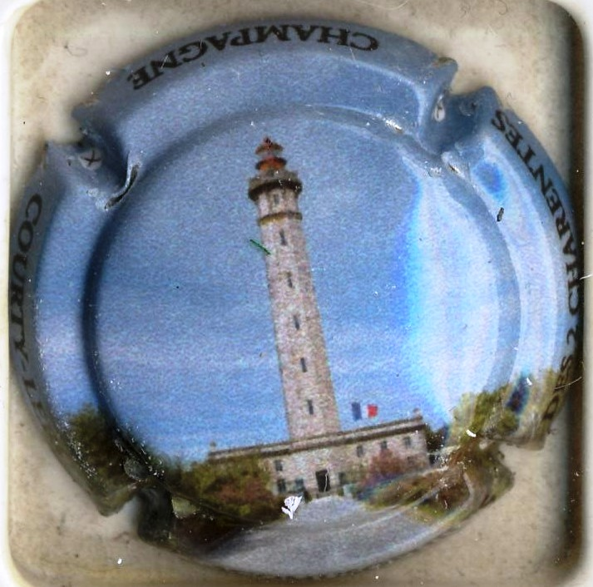  Ligne 203 |  | 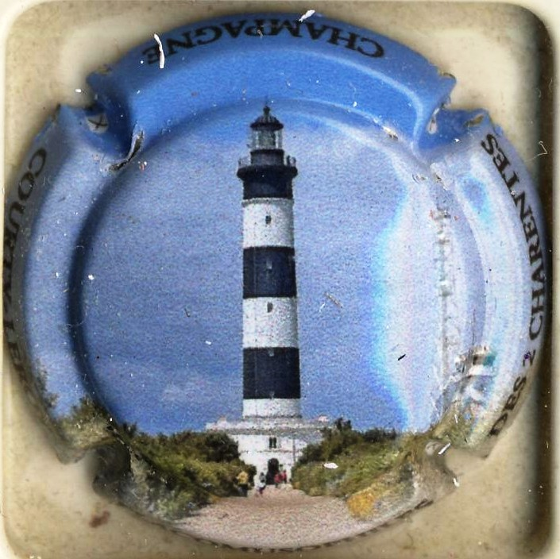  Ligne 204 |  | 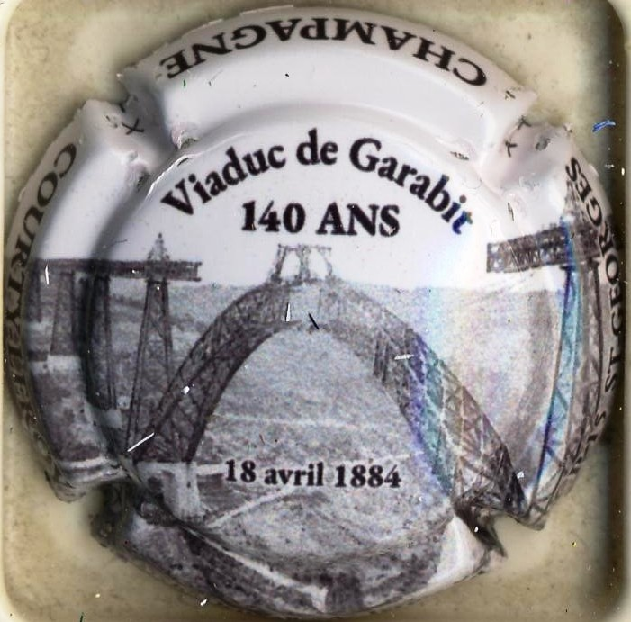  Ligne 206 |  | 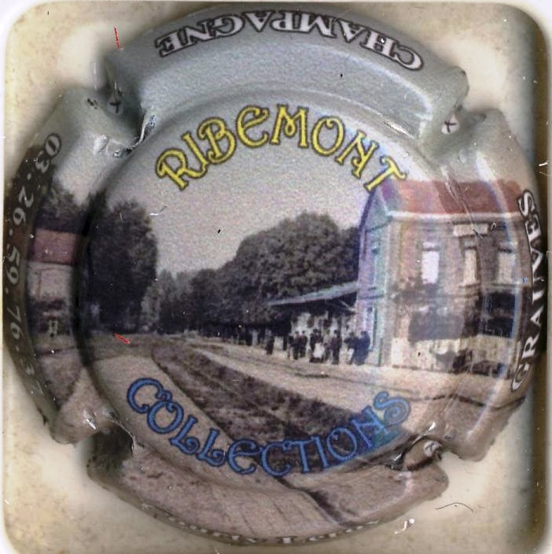  Ligne 207
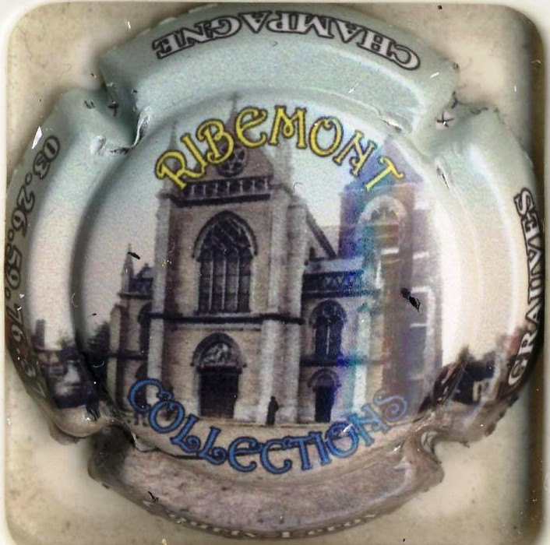  Ligne 208 | 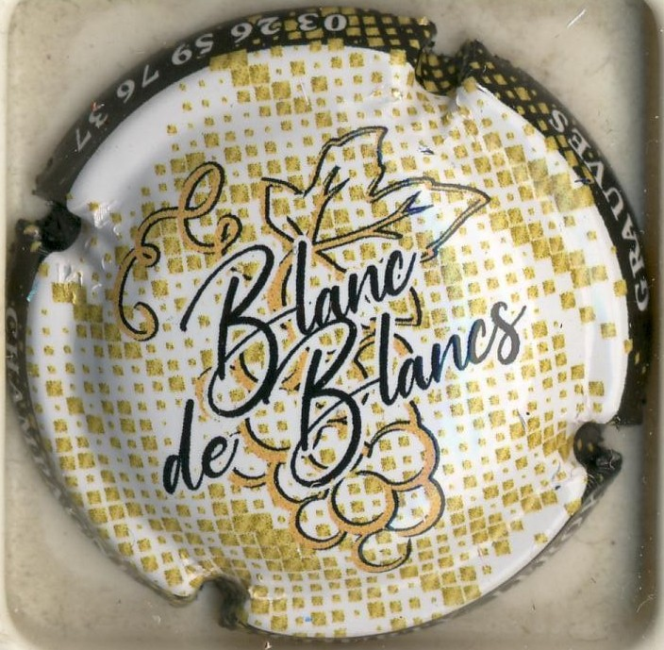  Ligne 209 |  | 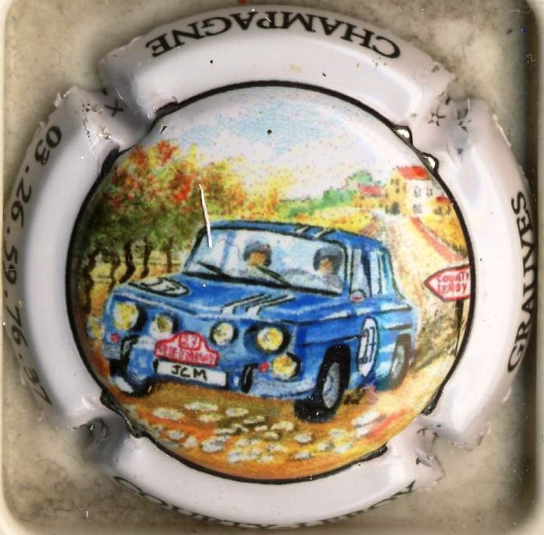  Ligne 210 |  | 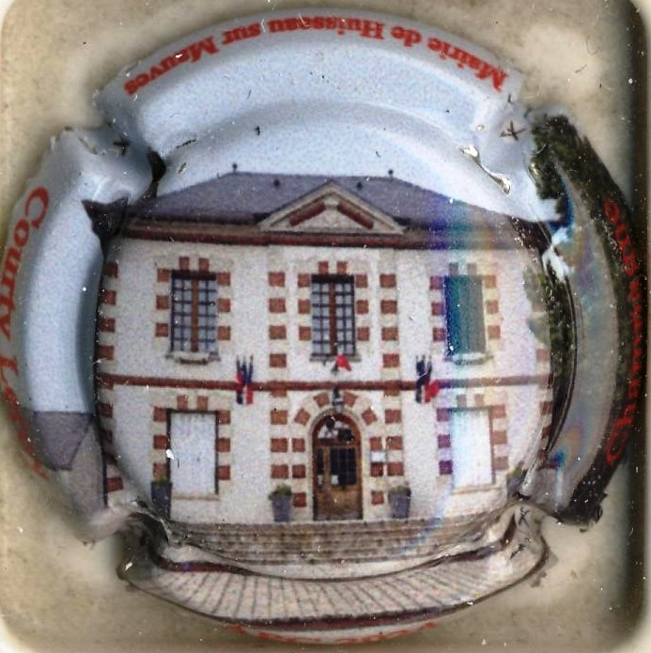  Ligne 211 |  | 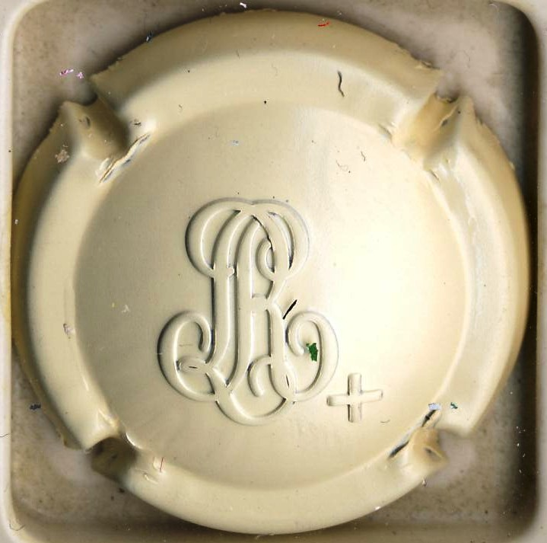  Ligne 251 |  | 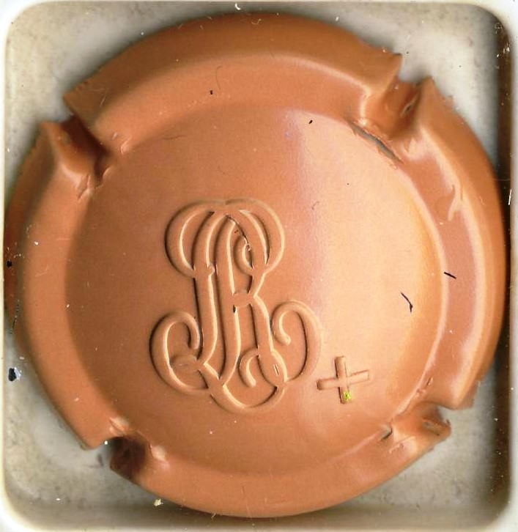  Ligne 252

